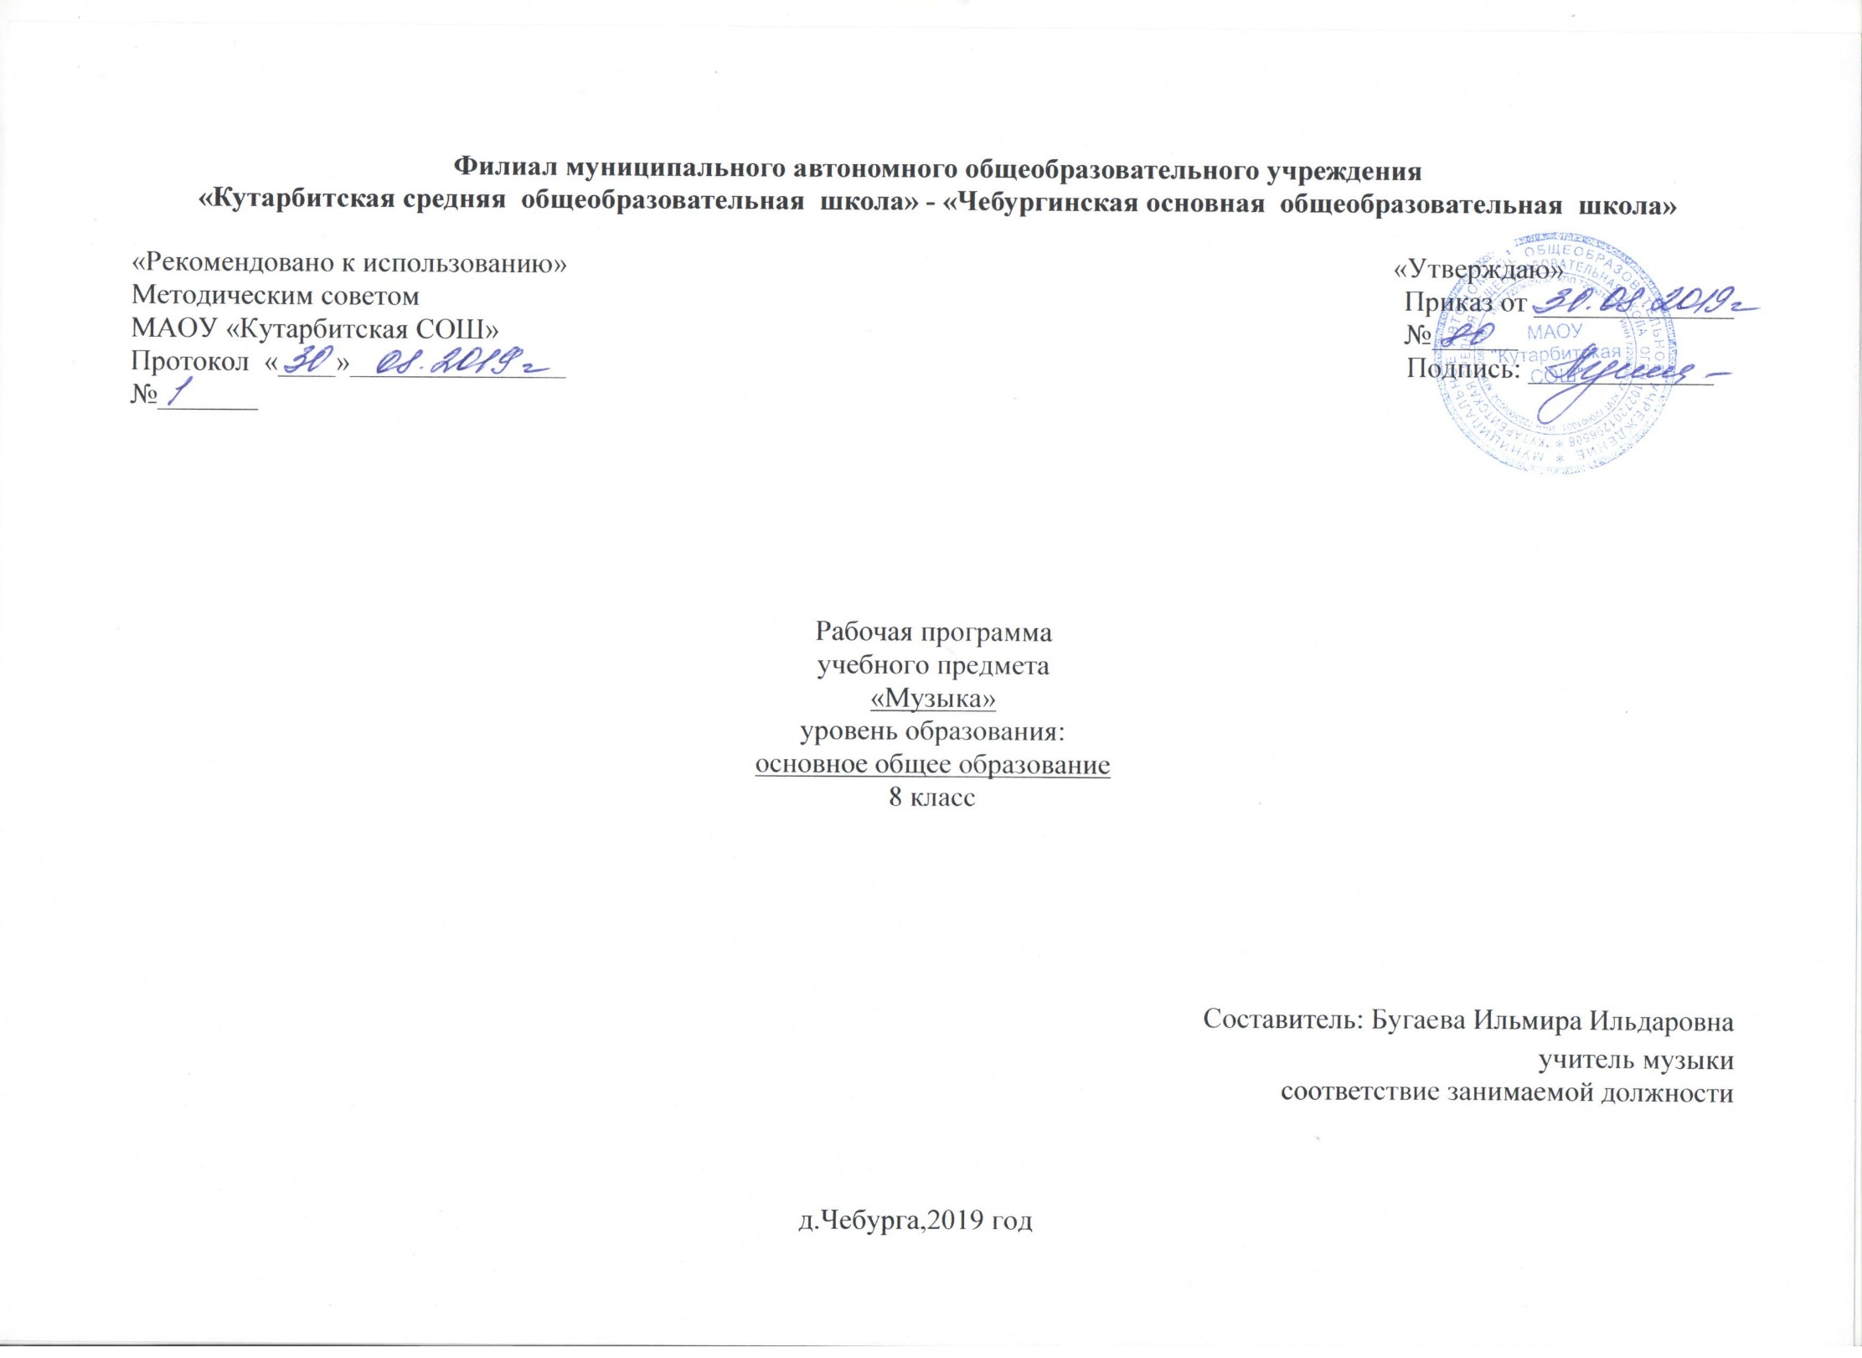

**1.Планируемые результаты освоения учебного предмета «Музыка»**

В результаты освоения программы

**Ученик должен научится:**

* понимать значение интонации в музыке как носителя образного смысла;
* анализировать средства музыкальной выразительности: мелодию, ритм, темп, динамику, лад;
* определять характер музыкальных образов (лирических, драматических, героических, романтических, эпических);
* выявлять общее и особенное при сравнении музыкальных произведений на основе полученных знаний об интонационной природе музыки;
* понимать жизненно-образное содержание музыкальных произведений разных жанров;
* различать и характеризовать приемы взаимодействия и развития образов музыкальных произведений;
* различать многообразие музыкальных образов и способов их развития;
* производить интонационно-образный анализ музыкального произведения;
* понимать основной принцип построения и развития музыки;
* анализировать взаимосвязь жизненного содержания музыки и музыкальных образов;
* размышлять о знакомом музыкальном произведении, высказывая суждения об основной идее, средствах ее воплощения, интонационных особенностях, жанре, исполнителях;
* понимать значение устного народного музыкального творчества в развитии общей культуры народа;
* определять основные жанры русской народной музыки: былины, лирические песни, частушки, разновидности обрядовых песен;
* понимать специфику перевоплощения народной музыки в произведениях композиторов;
* понимать взаимосвязь профессиональной композиторской музыки и народного музыкального творчества;
* распознавать художественные направления, стили и жанры классической и современной музыки, особенности их музыкального языка и музыкальной драматургии;
* определять основные признаки исторических эпох, стилевых направлений в русской музыке, понимать стилевые черты русской классической музыкальной школы;
* определять основные признаки исторических эпох, стилевых направлений и национальных школ в западноевропейской музыке;
* узнавать характерные черты и образцы творчества крупнейших русских и зарубежных композиторов;
* выявлять общее и особенное при сравнении музыкальных произведений на основе полученных знаний о стилевых направлениях;
* различать жанры вокальной, инструментальной, вокально-инструментальной, камерно-инструментальной, симфонической музыки;
* называть основные жанры светской музыки малой (баллада, баркарола, ноктюрн, романс, этюд и т.п.) и крупной формы (соната, симфония, кантата, концерт и т.п.);
* узнавать формы построения музыки (двухчастную, трехчастную, вариации, рондо);
* определять тембры музыкальных инструментов;
* называть и определять звучание музыкальных инструментов: духовых, струнных, ударных, современных электронных;
* определять виды оркестров: симфонического, духового, камерного, оркестра народных инструментов, эстрадно-джазового оркестра;
* владеть музыкальными терминами в пределах изучаемой темы;
* узнавать на слух изученные произведения русской и зарубежной классики, образцы народного музыкального творчества, произведения современных композиторов;
* определять характерные особенности музыкального языка;
* эмоционально-образно воспринимать и характеризовать музыкальные произведения;
* анализировать произведения выдающихся композиторов прошлого и современности;
* анализировать единство жизненного содержания и художественной формы в различных музыкальных образах;
* творчески интерпретировать содержание музыкальных произведений;
* выявлять особенности интерпретации одной и той же художественной идеи, сюжета в творчестве различных композиторов;
* анализировать различные трактовки одного и того же произведения, аргументируя исполнительскую интерпретацию замысла композитора;
* различать интерпретацию классической музыки в современных обработках;
* определять характерные признаки современной популярной музыки;
* называть стили рок-музыки и ее отдельных направлений: рок-оперы, рок-н-ролла и др.;
* анализировать творчество исполнителей авторской песни;
* выявлять особенности взаимодействия музыки с другими видами искусства;
* находить жанровые параллели между музыкой и другими видами искусств;
* сравнивать интонации музыкального, живописного и литературного произведений;
* понимать взаимодействие музыки, изобразительного искусства и литературы на основе осознания специфики языка каждого из них;
* находить ассоциативные связи между художественными образами музыки, изобразительного искусства и литературы;
* понимать значимость музыки в творчестве писателей и поэтов;
* называть и определять на слух мужские (тенор, баритон, бас) и женские (сопрано, меццо-сопрано, контральто) певческие голоса;
* определять разновидности хоровых коллективов по стилю (манере) исполнения: народные, академические;
* владеть навыками вокально-хорового музицирования;
* применять навыки вокально-хоровой работы при пении с музыкальным сопровождением и без сопровождения (a cappella);

творчески интерпретировать содержание музыкального произведения в пении;

* участвовать в коллективной исполнительской деятельности, используя различные формы индивидуального и группового музицирования;
* размышлять о знакомом музыкальном произведении, высказывать суждения об основной идее, о средствах и формах ее воплощения;
* передавать свои музыкальные впечатления в устной или письменной форме;
* проявлять творческую инициативу, участвуя в музыкально-эстетической деятельности;
* понимать специфику музыки как вида искусства и ее значение в жизни человека и общества;
* эмоционально проживать исторические события и судьбы защитников Отечества, воплощаемые в музыкальных произведениях;
* приводить примеры выдающихся (в том числе современных) отечественных и зарубежных музыкальных исполнителей и исполнительских коллективов;
* применять современные информационно-коммуникационные технологии для записи и воспроизведения музыки;
* обосновывать собственные предпочтения, касающиеся музыкальных произведений различных стилей и жанров;
* использовать знания о музыке и музыкантах, полученные на занятиях, при составлении домашней фонотеки, видеотеки;

использовать приобретенные знания и умения в практической деятельности и повседневной жизни (в том числе в творческой и сценической).

**Ученик получит возможность научиться:**

* *понимать истоки и интонационное своеобразие, характерные черты и признаки, традиций, обрядов музыкального фольклора разных стран мира;*
* *понимать особенности языка западноевропейской музыки на примере мадригала, мотета, кантаты, прелюдии, фуги, мессы, реквиема;*
* *понимать особенности языка отечественной духовной и светской музыкальной культуры на примере канта, литургии, хорового концерта;*
* *определять специфику духовной музыки в эпоху Средневековья;*
* *распознавать мелодику знаменного распева – основы древнерусской церковной музыки;*
* *различать формы построения музыки (сонатно-симфонический цикл, сюита), понимать их возможности в воплощении и развитии музыкальных образов;*
* *выделять признаки для установления стилевых связей в процессе изучения музыкального искусства;*
* *различать и передавать в художественно-творческой деятельности характер, эмоциональное состояние и свое отношение к природе, человеку, обществу;*
* *исполнять свою партию в хоре в простейших двухголосных произведениях, в том числе с ориентацией на нотную запись;*

**2. Содержание учебного предмета**

Овладение основами музыкальных знаний в основной школе должно обеспечить формирование основ музыкальной культуры и грамотности как части общей и духовной культуры школьников, развитие музыкальных способностей обучающихся, а также способности к сопереживанию произведениям искусства через различные виды музыкальной деятельности, овладение практическими умениями и навыками в различных видах музыкально-творческой деятельности.

**Музыка как вид искусства**

Интонация как носитель образного смысла. Многообразие интонационно-образных построений. Средства музыкальной выразительности в создании музыкального образа и характера музыки. Разнообразие вокальной, инструментальной, вокально-инструментальной, камерной, симфонической и театральной музыки. Различные формы построения музыки (двухчастная и трехчастная, вариации, рондо, *сонатно-симфонический цикл, сюита),* их возможности в воплощении и развитии музыкальных образов. Круг музыкальных образов (лирические, драматические, героические, романтические, эпические и др.), их взаимосвязь и развитие. Многообразие связей музыки с литературой. Взаимодействие музыки и литературы в музыкальном театре. Программная музыка. Многообразие связей музыки с изобразительным искусством.

**Народное музыкальное творчество**

Устное народное музыкальное творчество в развитии общей культуры народа. Характерные черты русской народной музыки. Основные жанры русской народной вокальной музыки. *Различные исполнительские типы художественного общения (хоровое, соревновательное, сказительное).* Музыкальный фольклор народов России. Знакомство с музыкальной культурой, народным музыкальным творчеством своего региона. Истоки и интонационное своеобразие, музыкального фольклора разных стран.

**Русская музыка от эпохи средневековья до рубежа XIX-ХХ вв.**

Древнерусская духовная музыка. *Знаменный распев как основа древнерусской храмовой музыки.* Основные жанры профессиональной музыки эпохи Просвещения: кант, хоровой концерт, литургия. Формирование русской классической музыкальной школы (М.И. Глинка). Обращение композиторов к народным истокам профессиональной музыки. Романтизм в русской музыке. Стилевые особенности в творчестве русских композиторов (М.И. Глинка, М.П. Мусоргский, А.П. Бородин, Н.А. Римский-Корсаков, П.И. Чайковский, С.В. Рахманинов). Роль фольклора в становлении профессионального музыкального искусства. Духовная музыка русских композиторов. Традиции русской музыкальной классики, стилевые черты русской классической музыкальной школы.

**Зарубежная музыка от эпохи средневековья до рубежа XIХ-XХ вв.**

Средневековая духовная музыка: григорианский хорал. Жанры зарубежной духовной и светской музыки в эпохи Возрождения и Барокко (мадригал, мотет, фуга, месса, реквием, шансон). И.С. Бах – выдающийся музыкант эпохи Барокко. Венская классическая школа (Й. Гайдн, В. Моцарт, Л. Бетховен). Творчество композиторов-романтиков Ф. Шопен, Ф. Лист, Р. Шуман, Ф. Шуберт, Э. Григ). Оперный жанр в творчестве композиторов XIX века (Ж. Бизе, Дж. Верди). Основные жанры светской музыки (соната, симфония, камерно-инструментальная и вокальная музыка, опера, балет). *Развитие жанров светской музыки* Основные жанры светской музыки XIX века (соната, симфония, камерно-инструментальная и вокальная музыка, опера, балет). *Развитие жанров светской музыки (камерная инструментальная и вокальная музыка, концерт, симфония, опера, балет).*

**Русская и зарубежная музыкальная культура XX в.**

Знакомство с творчеством всемирно известных отечественных композиторов (И.Ф. Стравинский, С.С. Прокофьев, Д.Д. Шостакович, Г.В. Свиридов, Р. Щедрин, *А.И. Хачатурян, А.Г. Шнитке)* и зарубежных композиторов ХХ столетия (К. Дебюсси, *К. Орф, М. Равель, Б. Бриттен, А. Шенберг).* Многообразие стилей в отечественной и зарубежной музыке ХХ века (импрессионизм). Джаз: спиричуэл, блюз, симфоджаз – наиболее яркие композиторы и исполнители. Отечественные и зарубежные композиторы-песенники ХХ столетия. Обобщенное представление о современной музыке, ее разнообразии и характерных признаках. Авторская песня: прошлое и настоящее. Рок-музыка и ее отдельные направления (рок-опера, рок-н-ролл.). Мюзикл. Электронная музыка. Современные технологии записи и воспроизведения музыки.

**Современная музыкальная жизнь**

Панорама современной музыкальной жизни в России и за рубежом: концерты, конкурсы и фестивали (современной и классической музыки). Наследие выдающихся отечественных (Ф.И. Шаляпин, Д.Ф. Ойстрах, А.В. Свешников; Д.А. Хворостовский, А.Ю. Нетребко, В.Т. Спиваков, Н.Л. Луганский, Д.Л. Мацуев и др.) и зарубежных исполнителей (Э. Карузо, М. Каллас; Л. Паваротти, М. Кабалье, В. Клиберн, В. Кельмпфф и др.) классической музыки. Современные выдающиеся, композиторы, вокальные исполнители и инструментальные коллективы. Всемирные центры музыкальной культуры и музыкального образования. Может ли современная музыка считаться классической? Классическая музыка в современных обработка.

**Значение музыки в жизни человека**

Музыкальное искусство как воплощение жизненной красоты и жизненной правды. Стиль как отражение мироощущения композитора. Воздействие музыки на человека, ее роль в человеческом обществе. «Вечные» проблемы жизни в творчестве композиторов. Своеобразие видения картины мира в национальных музыкальных культурах Востока и Запада. Преобразующая сила музыки как вида искусства.

**3.Тематическое планирование с указанием количества часов, отводимых на освоение каждой темы.**

|  |  |  |  |  |  |
| --- | --- | --- | --- | --- | --- |
| **№** | **Название раздела** | | **Название темы** | **Кол-во часов** | **Характеристика деятельности обучающихся** |
| 1 |  | | Музыка «старая» и «новая» | **1** | Увидеть портрет в музыке и изобразительном искусстве. Картины природы в музыке и в изобразительном искусстве. Символика скульптуры, архитектуры, музыки. Введение в тему года «Традиция и современность в музыке». Условность деления музыки на «старую» и «новую». Разучивание А.Островского «Песня остается с человеком» |
| 2 |  | | Настоящая музыка не бывает «старой» | **1** | Знакомить с музыкальной культурой, народным музыкальным творчеством. Портреты великих наших соотечественников. Истоки и интонационное своеобразие, музыкального фольклора разных стран. |
| 3 | **О традиции в музыке** | | Живая сила традиции | **1** | Знать традиции русской музыкальной классики, стилевые черты русской классической музыкальной школы. «Стилевые направления музыкального искусства 20 века: Скрябин, Стравинский, Прокофьев, Шостакович, Свиридов, Щедрин. Слушание музыки: М. Мусоргский, монолог Пимена из оперы «Борис Годунов», I действие». Разучивание :Ю.Чичкова «Наша школьная страна». |
| 4 | **Вечные темы в музыке** | | **Сказочно-мифологические темы**  Искусство начинается с мифа  Мир сказочноймифологии: операН. Римского-Корсакова  «Снегурочка»  Языческая Русь в «Весне  священной»  И.Стравинского  «Благословляю вас, леса...» | **5** | Изучать мир сказочной мифологии. «Сказка – ложь, да в ней – намек, добрым молодцам урок».  Слушание: Языческая Русь в «Весне священной» И.Стравинского, Н.Римский-Корсаков. Сцена Весны с птицами. Вступление к опере «Снегурочка»; И. Стравинский. Весенние гадания. Пляски щеголих. Из балета «Весна священная»; К. Дебюсси. «Послеполуденньий отдых фавна», бессмертный романс П.И.Чайковского «Благословляю вас, леса». Разучивание: Я. Дубравина «Песня о земной красоте», И.Сохадзе «Добрая фея», Л.Квинт, стихи В. Кострова «Здравствуй мир», В. Чернышев, стихи Р. Рождественского «Этот большой мир». |
| 5 |  | | **Мир человеческих чувств**  Образы радости в музыке  «Мелодией одной звучат  печаль и радость»  «Слезы людские, о слезы  людские...»  Бессмертные звуки «Лунной»  Сонаты  Два пушкинских образа в музыке  Трагедия любви в музыке.П.Чайковский.  «Ромео и  Джульетта»  Подвиг во имя свободы.Л. Бетховен..Увертюра «Эгмонт»  Мотивы пути и дороги  в русском искусстве | **11** | Знать многообразие стилей в отечественной и зарубежной музыке ХХ века (импрессионизм). Отечественные и зарубежные композиторы-песенники ХХ столетия.. Электронная музыка. Красота в исстве жизни. Преступление и наказание .Рок –опера по роману Достоевского |
| 6 |  | | **В поисках истины и красоты**  Мир духовной музыки  Колокольный звон на Руси  Рождественская звезда  От Рождества до Крещений  «Светлый Праздник».  Православная музыка сегодня | **5** | Увидеть красоту современной музыкальной жизни в России и за рубежом: концерты, конкурсы и фестивали (современной и классической музыки).Великий дар творчества радость и красота созидания. |
| **7** | |  | «Любовь ни-  когда не перестанет» | **9** | Увидеть картины мира в национальных музыкальных культурах Востока и Запада. Преобразующая сила музыки как вида искусства. Прекрасное пробуждает доброе. Как мы понимаем современность? Вечные сюжеты. Философские образы ХХ века. «Турангалила-симфония» О. Мессиана. Массовая музыкальная культура сегодня. Массовая песня. Музыка театра и кино. Авторская песня. Новые области в музыке ХХ века (джазовая и эстрадная музыка). Лирические страницы советской музыки. |
| **8** | | **Обобщающий урок по теме года «Традиции и современность в музыке»** |  | **1** | Обобщить урок по теме года «Традиции и современность в музыке» |
|  | | **Итого:** |  | **34** |  |